NASLOV RADA [ARIAL, 14 pt, PODEBLJANO, CENTRIRANO]

TITLE OF PAPER [ARIAL, 14 pt, BOLD, CENTER]

Ime PREZIME; …; Ime PREZIME & Ime PREZIME [Arial, 12 pt, centrirano]

¹ Puni naziv institucije, Grad, Država; e-mail@e-mail.com [Arial, 9 pt, lijevo poravnanje]
² Puni naziv institucije, Grad, Država; e-mail@e-mail.com [Arial, 9 pt, lijevo poravnanje]
* Adresa za korespondenciju: e-mail@e-mail.com [Arial, 9 pt, left]

Sažetak: Sažetak može sadržavati najviše 3000 znakova uključujući razmake [Arial, 10 pt, Italic, obostrano poravnanje]

Abstract: The abstract should not be any longer than 3000 characters including spaces [Arial, 10 pt, Italic, justified]

Ključne riječi: Uvrstiti 4-6 ključnih riječi; odvojiti sa ; [Arial, 10 pt, Italic, lijevo poravnanje]

Keywords: List 4-6 keywords; separate with ; [Arial, 10 pt, Italic, aligned left]

Uvod [Arial, 12 pt, podebljano, lijevo poravnanje]

Rad može biti napisan na hrvatskom ili engleskom jeziku. Trebao bi biti strukturiran prema ovom predlošku na sljedeći način: uvod (postavka problema, područje primjene, tijek istraživanja), korištena metoda, rezultati, zaključak i literatura. [Arial, 10 pt, obostrano poravnanje].

Uputstva

Rad se ograničava na 4-6 A4 stranica. Koristiti DIN A4 format, raspored s jednim stupcem i jednostrukim proredom. Margine postaviti na 2 cm sa svih strana. Tekst rada je u formatu Arial 10 pt, obostrano poravnanje.

Paragrafe treba odvojiti jednim razmakom (10 pt). Ne uvlačiti početak reda.

Naslovi i podnaslovi [Arial, 10 pt, podebljano, lijevo poravnanje]

Rad treba biti napisan u Microsoft Word formatu. Za naslove poglavlja koristiti stil Arial 12 pt, podebljano, za podnaslove poglavlja stil Arial 10 pt podebljano. Koristiti uobičajenu terminologiju. Za pravopis i gramatiku koristiti Microsoft Windows alate. Bilješke nisu dozvoljene.

Slike i tablice

Slike i ilustracije trebaju biti smještene unutar teksta, postavljene u centar stranice. Razmak prije i poslije slika treba biti jednostruk (10 pt). Ukoliko se slika sastoji od više dijelova, ispod slike treba staviti oznake (a, b, ...) i opisati u tekstu opisa slike. Slike i sheme moraju biti dostavljene u dovoljno visokoj razlučivosti (300 dpi ili više).

 | 
a. | b.

Slika 1: Opis slike: po potrebi dodati a, b, ... [Arial, 9 pt, centrirano]

Jednadžbe trebaju biti centrirane i numerirane redom pojavljivanja u tekstu, od (1) naviše, pri čemu molimo koristiti Microsoft Equation Editor.
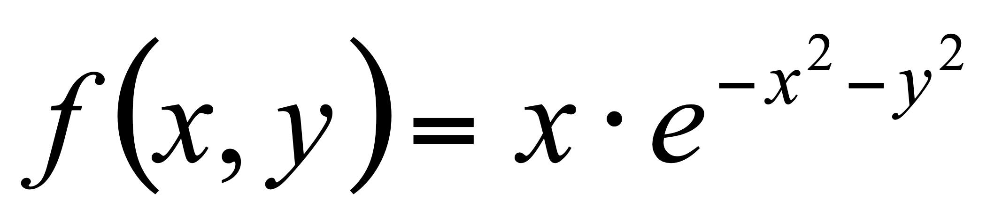 | (1)

Jednadžbe koje se rade s drugim aplikacijama (kao na primjer s ChemWin; ISIS Draw itd.) trebaju se smjestiti u tekst s naredbama Copy/Paste. Molimo koristiti SI (Međunarodni sustav jedinica) za definiciju jedinica.

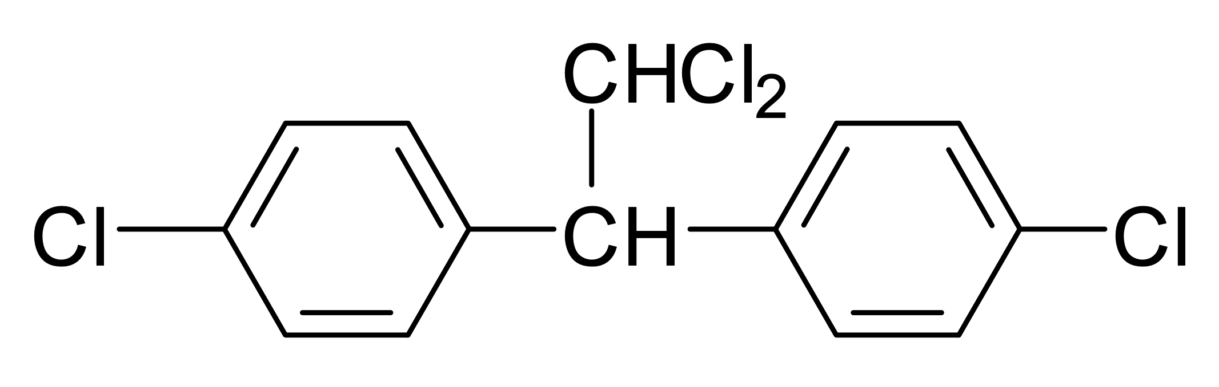 | (2)

Tablice je također potrebno centrirati, a njen opis postaviti iznad tablice. Primjer opisa tablice je prikazan u Tablica 1.

Tablica 1: Stilovi koji se koriste u pripremi ovog dokumenta [Arial, 9 pt, lijevo poravnanje]

Stil | Font | Veličina | Poravnanje | Razmak | Primjer
Naslov rada | Arial Bold | 14 pt | Centrirano | Jednostruk | NASLOV RADA
Prored između odlomaka | Arial Regular | 10 pt | Lijevo | Jednostruk | Prored između odlomaka
Autori | Arial Regular | 12 pt | Centrirano | Jednostruk | Autori
Institucija | Arial Regular | 9 pt | Lijevo | Jednostruk | Institucija
Tekst sažetka | Arial Italic | 10 pt | Po cijeloj širini | Jednostruk | Tekst sažetka
Ključne riječi | Arial Italic | 10 pt | Po cijeloj širini | Jednostruk | Ključne riječi
Naslovi | Arial Bold | 12 pt | Lijevo | Jednostruk | Naslovi
Podnaslovi | Arial Bold | 10 pt | Lijevo | Jednostruk | Podnaslovi
Tekst rada | Arial Regular | 10 pt | Po cijeloj širini | Jednostruk | Tekst rada
Opis slike | Arial Regular | 9 pt | Centrirano | Jednostruk | Opis slike
Opis tablice | Arial Regular | 9 pt | Lijevo | Jednostruk | Opis tablice
Oznake u tablici | Arial Bold | 9 pt | Centrirano | Jednostruk | Oznake u tablici
Literatura | Arial Regular | 10 pt | Po cijeloj širini | Jednostruk | Literatura

Citiranje literature

Redni broj u uglatim zagradama [1] treba označavati literaturu u tekstu. Literaturu treba citirati i numerirati redom pojavljivanja u tekstu. Literatura treba sadržavati imena autora, zatim naslov rada, naziv časopisa ili konferencije u kojoj je rad objavljen, broj sveska (ako postoji) te godinu izdanja i brojeve stranica. Sve literaturne reference trebaju biti potpune kako bi ih svatko mogao pronaći. ISBN/ISSN brojeve treba navesti tamo gdje su dodijeljeni. Za knjige je potrebno i mjesto izdanja. Prikaz citiranja litereturnih referenci na kraju ovog teksta rada sadrži primjere citiranja različitih časopisa, konferencija, knjiga i drugih referenci čiji stil treba slijediti u pripremi rada.

Za više od 3 autora, citirati podatke za prvog autora, Prezime, I. i dodati tekst: i sur.

Literatura

- Prezime, I.; Prezime, I.: Naziv knjige (Italic), Izdavač, ISBN, Mjesto izdavanja, (GGGG)
- Prezime, I. & Prezime, I.: Naslov poglavlja, u Naziv kljige (Italic), Izdavač, ISBN, Mjesto izdavanja, (GGGG), str. xxx-yyy
- Prezime, I.; Prezime, I. & Prezime, I.: Naslov rada, Zbornik xxx xxx, Prezime, I. (ur.), str. xxx-yyy, ISBN, Mjesto održavanja konferencije, Mjesec i godina, Izdavač, MJesto održavanja (GGGG)
- Prezime, I.: Naslov rada, Naziv časopisa (Italic), Vol. (GGGG) Br., str. xxx-yyy, ISSN
- Prezime, I. i sur.: Naslov rada, Dostupan na http://www.točna- adresa-stranice, Pristupljeno: GGGG-MM-DD

Prijava rada:

Rad poslati na službeni e-mail skupa: tzg2024@ttf.unizg.hr do 17. studenog 2023. godine

Adresa autora za korespondenciju:
Ime i PREZIME
Ustanova/organizacija
Ulica
Poštanski broj i grad
Država
E-mail:
OIB (Institucije koja uplaćuje kotizaciju):
Dodatne informacije:
Službeni jezik savjetovanja je hrvatski i engleski (bez simultanog prijevoda).
Kotizacija za prihvaćene radove 50,00 EUR po radu (1 EUR = 7,53450 HRK).
Važni datumi:
Zaprimanje cjelovitih radova: 17. studenoga 2023. Zaprimanje postera: 17. studenoga 2023.
Objava finalnog programa savjetovanja: 10. siječnja 2024. Rok za uplatu kotizacije rada: 12. prosinca 2023. Savjetovanje TZG 2024: 26. siječnja 2024.
Za sva dodatna pitanja molimo obratite na službeni e-mail: tzg2024@ttf.unizg.hr
Radujemo se Vašem aktivnom sudjelovanju u realizaciji savjetovanja TZG 2024.!

